贺兰县教育体育局（ ）
通知

贺教通发〔2020〕44号

关于开展贺兰县线上亲子运动会的通知

全县各幼儿园、小学：
为落实《体育强国建设纲要》和《关于深化体教融合促进青少年健康发展的意见》要求，从小培养儿童体育爱好与习惯，现结合疫情防控实际，决定举办全县线上亲子体育活动，通过普及多样、适合儿童成长特点的线上体育活动，展示运动技能，融洽亲子关系，促进青少年身心健康、全面发展现将有关事项通知如下，请各学校积极组织参加：
一、主办单位
贺兰县教育体育局
二、承办单位
贺兰县体育中心
三、协办单位
悦动未来（宁夏）体育文化发展有限公司
四、活动时间
2020年6月1日至2020年6月10日
五、参加人员
全县幼儿园、小学阶段的孩子和家长。
六、组别与项目
（一）组别：设幼儿组（不分组别，男女同组）、小学组设男、女两个组别。
（二）项目
1、幼儿组设3项：
亲子健身项目：
60秒亲子抛接球
比赛规则：家长和孩子面对面距离2.5米，拿皮球双手抛球给对方成功接住再成功抛回算一次，直到60秒结束。
60秒亲子爬行跳跃
比赛规则：家长面向垫子双手撑地孩子从家长胸口下快速爬过，家长趴下孩子从家长身体的一边双脚跳跃至另外一边算一次，重复动作直到60秒结束。
60秒亲子卷腹
比赛规则：家长和孩子脚对脚躺到垫子上，两人双脚放于对方臀部底下固定住，手中拿皮球面对面卷腹传接皮球，双人卷腹90°传接成功算一次，直到60秒结束。
2、小学组设3项：
挑战项目：
1分钟跳绳
比赛规则：参赛者双手拿跳绳摇绳，跳起通过算一次，中途失败继续跳，直到60秒结束。
1分钟足球颠球
比赛规则：参赛选手通过身体部位（除手、手腕、肘关节、小臂、大臂以外的身体部位）颠球，颠球过程中不得触及其它任何障碍物，球落地计数不终止，1分钟内以颠球总数量由高到低依次排名。
1分钟踢毽子
比赛规则：参赛选手通过脚踢毽子，过程中不得触及其他任何障碍物，毽子落地计数不终止，1分钟内以踢毽子总数量由高到低依次排名。
幼儿组各项目项目由家长与孩子2人共同完成，小学组挑战项目个人完成。
幼儿组亲子项目任选1项参加，小学组挑战项目需全部参加，各项目动作规范和要求详见线上示范视频。
七、参加办法
（一）各小学每个组别最少报名10人
（二）参加人员按照组别所列项目规范和要求进行练习，并进行拍摄，将最佳锻炼视频上传，幼儿组上传一个项目视频视为完成打卡，小学组上传三个项目视频视为完成打卡。
（三）组委会将根据完成数量和质量，对幼儿组亲子项目与小学组挑战项目进行评比。
（四）7月份，推荐挑战项目优秀选手参加全区总决赛（具体安排另行通知）
（五）各单位可征集各家庭参加线上亲子体育活动的视频、图片，编制本单位开展线上活动的宣传视频（视频不超过150秒），发至邮箱nxydwltiyu@163.com，可在官方线上平台进行展播。
八、报名
通过扫码关注官方线上平台或扫描二维码报名，以幼儿和儿童个人名义报名参加，报名须注明所在幼儿园、小学和所辖县区，系统自动汇总统计。报名后按照提示内容，上传参赛视频进行打卡展示，一日上传一个视频或多个不同项目的视频都可，在活动期内上传完毕即可。
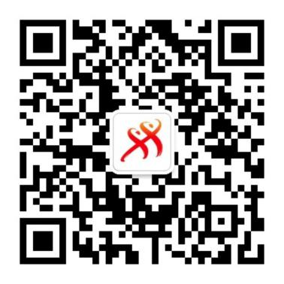
九、视频要求
参赛视频Mkv、Mp4、Avi、Swf、Wmv、Rmvb、Mov、Mpg格式均可，视频大小为20m以内。
十、奖项设置
（一）个人颁发运动健身奖。
1、对幼儿组亲子项目进行评比。根据报名人数多少，评选前200名进行奖励。
2、对挑战项目的视频进行评比，每个项目评选出一等奖1名、二等奖3名、三等奖6名、优秀参赛奖20名，奖励体育用品。
（二）单位颁发优秀组织奖。
根据各幼儿园、小学参加人数及打卡人数靠前的颁发奖牌。
十一、有关要求
（一）要树立健康第一的教育理念，积极动员辖区范围内各小学、幼儿园和家长踊跃参加，促进亲子关系，让孩子在体育锻炼中享受乐趣、增强体质。
（二）各组别项目设置多为户外项目，进入初夏，天气已暖，请参赛家庭和选手在做好疫情防控的基础上，合理安排项目的练习和锻炼的强度，家长要承担起法定监护人的职责，保障孩子安全健身。
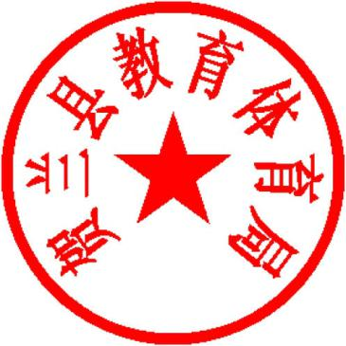

贺兰县教育体育局
2020年5月28日
（此件公开发布）

